Контрольная работа по алгебре 9 класс (входной контроль).

Вариант № 1.

1.) Найдите значение выражения 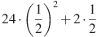.
2.) Магазин закупает цветочные горшки по оптовой цене 120 рублей за штуку и продает с наценкой 20%. Какое наибольшее число таких горшков можно купить в этом магазине на 1000 рублей?
3.) Найдите значение выражения: при .
4.) Решите уравнение 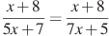
5.) Представьте выражение 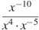в виде степени с основанием x.
6.) Упростить выражение $\text{10}\sqrt{\frac{2}{5}}−0,5\sqrt{\text{160}}+3\sqrt{1\frac{1}{9}}$
7.) Найдите значение выражения 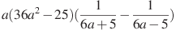при .
8.) Два велосипедиста одновременно отправились в 240-километровый пробег. Первый ехал со скоростью, на 1 км/ч большей, чем скорость второго, и прибыл к финишу на 1 час раньше второго. Найти скорость велосипедиста, пришедшего к финишу первым. Ответ дайте в км/ч.

Контрольная работа по алгебре 9 класс (входной контроль).
Вариант № 2.

1.) Найдите значение выражения при

2.) Летом килограмм клубники стоит 80 рублей. Маша купила 1 кг 200 г клубники. Сколько рублей сдачи она должна получить с 500 рублей?
3.) Найдите значение выражения 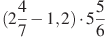.
4.) Найдите корень уравнения 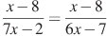
5.) Найдите значение выражения 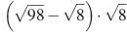
6.) Преобразуйте в многочлен выражение $\left(х−3\right)\left(х+5\right)\left(х+3\right)\left(х−5\right)$

7.) Найдите значение выражения 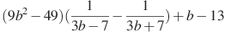при .
8.) Теплоход проходит по течению реки до пункта назначения 200 км и после стоянки возвращается в пункт отправления. Найдите скорость течения, если скорость теплохода в неподвижной воде равна 15 км/ч, стоянка длится 10 часов, а в пункт отправления теплоход возвращается через 40 часов после отплытия из него. Ответ дайте в км.

